Изготовлено в России

ЭЛЕКТРОВОДОНАГРЕВАТЕЛИ
Изготовлено в РОССИИ
ЭВБК-17, ЭВБК-17У1

Руководство по эксплуатации
КТО.80.468.00.000 РЭ

Сертификат соответствия № ТС RU C-RU.ME68.B.00089 с 11.12.2015 г. по 10.12.2020 г.
Внимание! Электроводонагреватель ЭВБК-17 или ЭВБК-17У1 комплектуется краном двойного действия, обеспечивающим экономичный расход нагретой воды.

В связи с систематически проводимыми работами по совершенствованию конструкции и технологии изготовления возможны конструктивные различия между руководством по эксплуатации и поставляемым изделием, не влияющие на исполняемые изделием функции.

Адрес предприятия – изготовителя:

ЗАО «ДЕЛСОТ» Россия, 456306 Челябинская обл., г. Миасс, ул. Гражданская 1а.
E-mail: market@delsot.miass.ru; httр://delsot.ru
Тел./факс: (3513) 576-770, 576-880, 576-829, 576-498

- Назначение изделия

Электроводонагреватели ЭВБК-17 и ЭВБК-17У1 предназначены для нагрева воды в быту. Электроводонагреватель ЭВБК-17У1 предназначен только для применения в умывальниках.
Электроводонагреватель устанавливается в помещениях, не содержащих вредных паров кислот, взрывоопасных газов, токопроводящей пыли и т.п. Электроводонагреватель может эксплуатироваться в любых бытовых помещениях с температурой окружающего воздуха от +1° до +40°С, вид климатического исполнения - УХЛ4 по ГОСТ 15150-69.

2. Технические характеристики

Номинальная мощность, кВт, не более 1,25
Максимальный объем воды, л 17
Номинальное напряжение сети, В 220
Класс защиты от поражения электрическим током 1
Температура нагрева воды, °С, не более 70
Время нагрева воды до 65°С, час, не более 1
Элемент нагревательный ТЭН44 2,5 6,25/1,25 J 220, шт. 1
Габаритные размеры, мм 370х300х345
Масса, кг, не более 5
Срок службы электроводонагревателя составляет 7 лет с момента ввода в эксплуатацию.

- Комплект поставки

Электроводонагреватель | 1 шт. | Примечание: В комплект монтажных частей (далее КМЧ) входят: кран, крепеж крана, ручка крышки.
Руководство по эксплуатации | 1 шт.
Комплект монтажных частей | 1 шт.
Упаковка | 1 шт.

4. ТРЕБОВАНИЯ БЕЗОПАСНОСТИ

Электроводонагреватель по условиям эксплуатации относится к приборам, которые должны работать под надзором.
Эксплуатация электроводонагревателя разрешается только при заполненном резервуаре водой, причем уровень воды должен быть выше электронагревателя не менее чем на 10мм.
Эксплуатация электроводонагревателя разрешается только при наличии в сети УЗО (устройство защитного отключения ). Допускается эксплуатация в сетях, имеющих защиты от перегрузки и коротких замыканий на ток не более 16А.

ВНИМАНИЕ:
Заземление электроводонагревателя обязательно!
Сетевая розетка должна иметь заземляющие контакты!

Перед включением электроводонагревателя в сеть убедитесь в исправности шнура, вилки, розетки. Не следует включать мокрыми руками штепсельную вилку в розетку.
Все работы по ремонту и чистке производите только при отключенном от сети электроводонагревателе.
При заполнении резервуара и в процессе эксплуатации не допускается попадание воды на блок управления.
Эксплуатация электроводонагревателя разрешается только после проверки надежности его закрепления, отсутствия течей и проверки на соблюдение требований безопасности в соответствии с настоящим руководством по эксплуатации.
ЗАПРЕЩАЕТСЯ:
- эксплуатировать электроводонагреватель без заземления;
- держать вблизи включенного электроводонагревателя легко воспламеняющиеся вещества;
- включать электроводонагреватель в сеть, не заполнив резервуар водой или при ее недостаточном уровне;
В случае выхода из строя электроводонагревателя необходимо немедленно вынуть вилку из розетки, выявить и устранить неисправность.

5. Устройство и работа

Электроводонагреватель (см. рис.1) представляет собой пластмассовую ёмкость поз.9 со съемной крышкой поз.2. На нижней поверхности пластмассовой ёмкости смонтирован трубчатый электронагреватель (ТЭН) поз.8. с блоком управления поз.3, на котором смонтирован клавишный выключатель поз.6 и терморегулятор поз.4 . Регулировку температуры воды производят терморегулятором, вращая ручку управления по направлению шкалы. При перемещении толкателя крана 11 вверх он подхватывается и удерживается магнитом, что обеспечивает полностью открытое состояние крана. Для возвращения толкателя в исходное состояние легким усилием опустить толкатель вниз (кран будет закрыт).

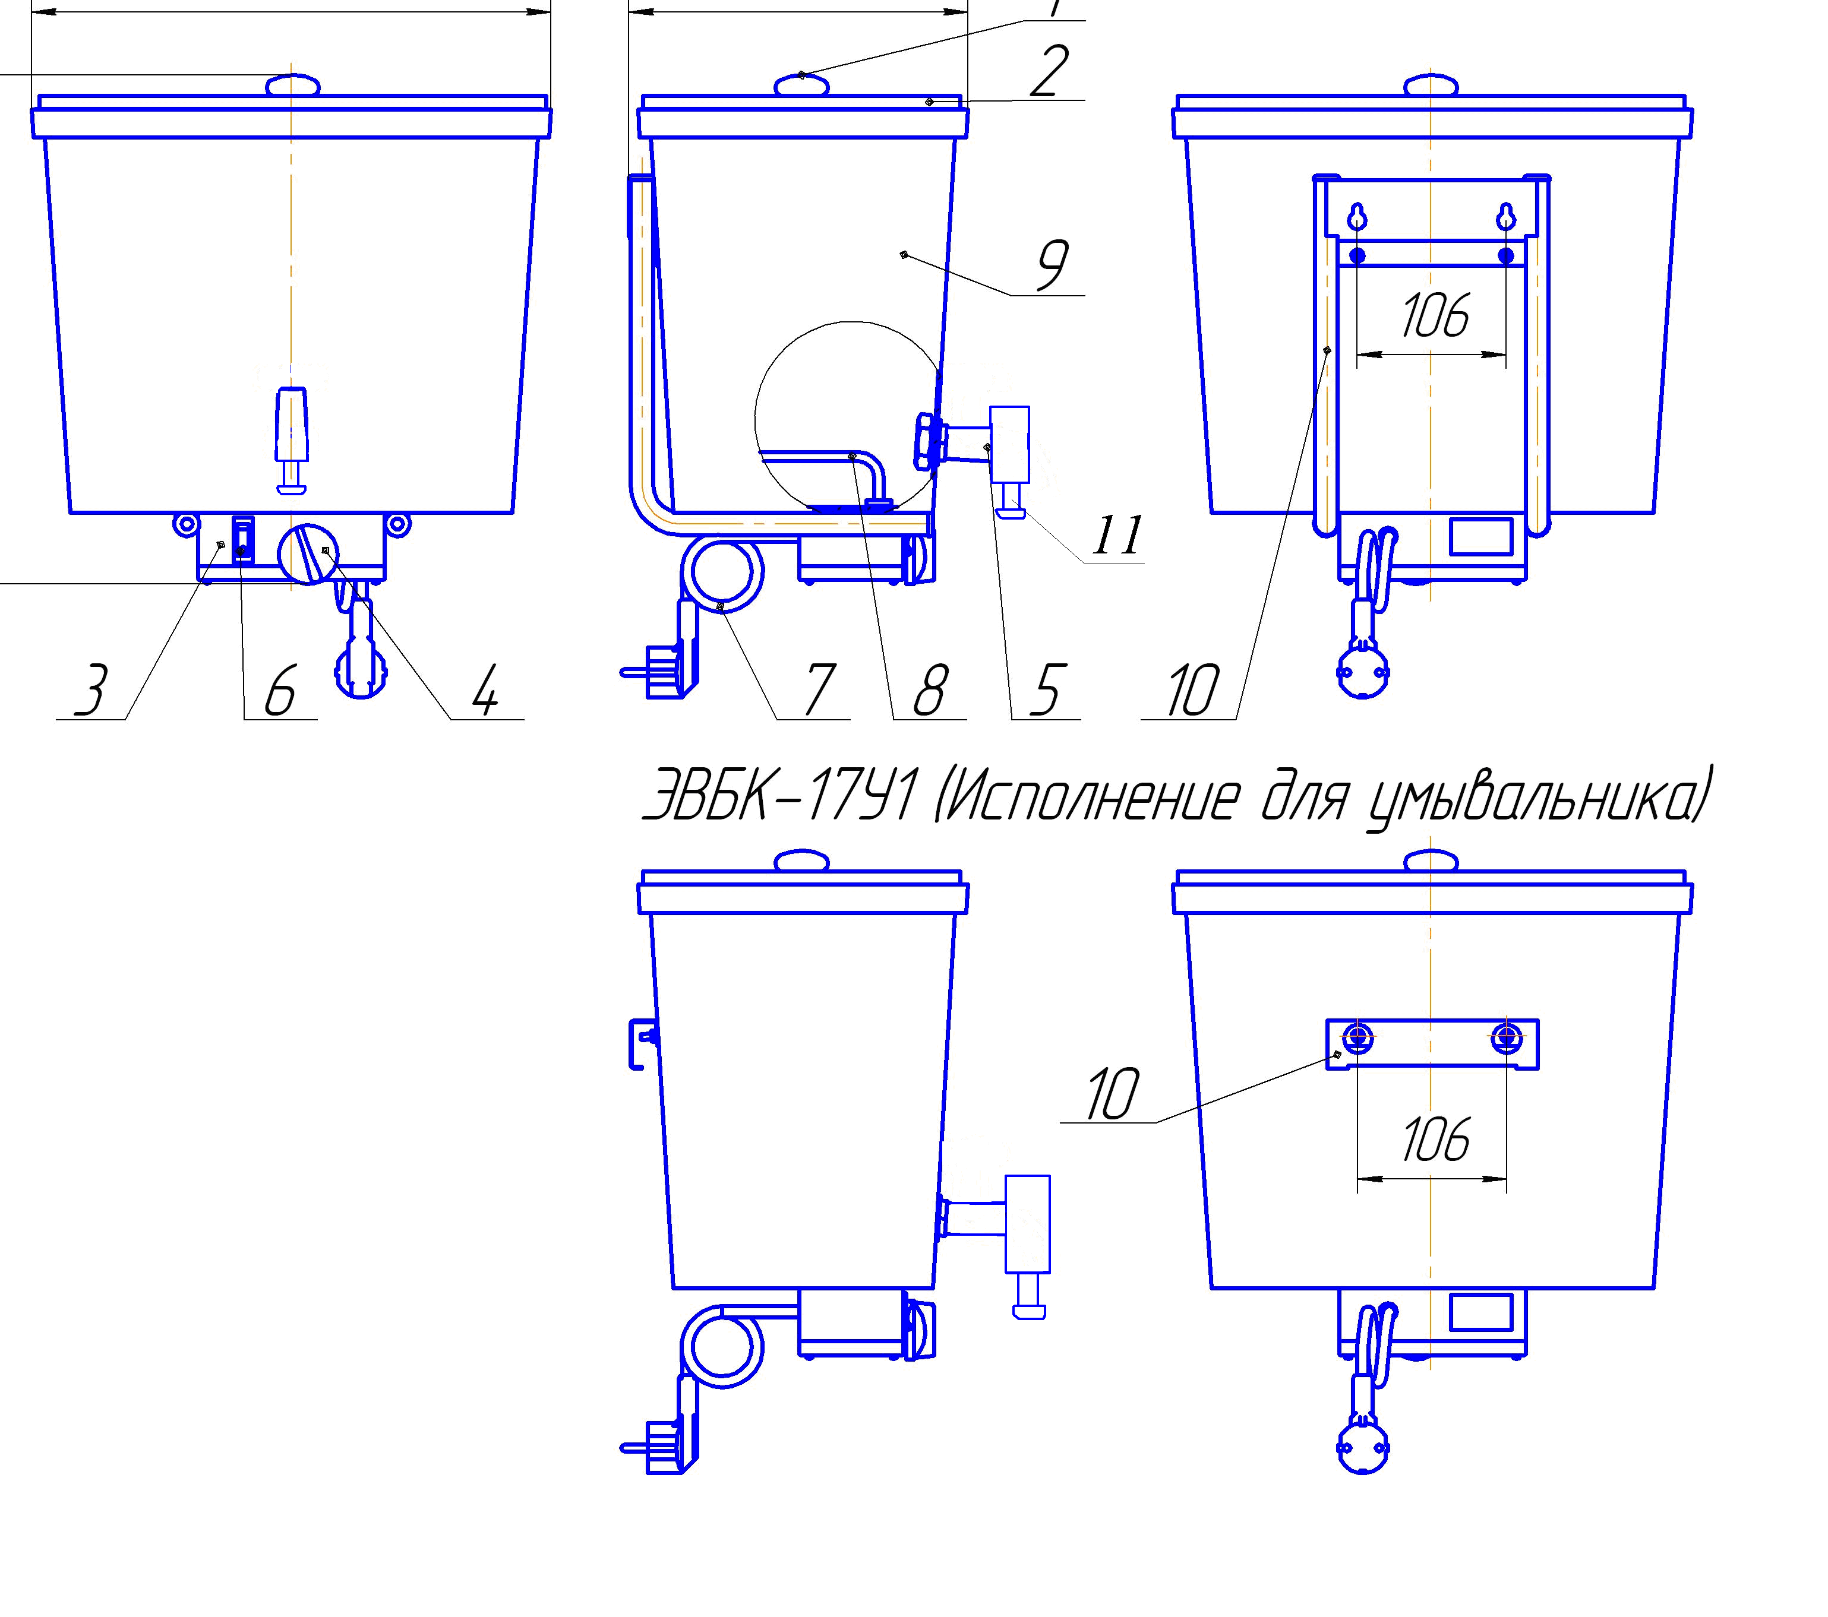
Рис.1

1 - Ручка крышки (входит в КМЧ); 2 - Крышка; 3 - Блок управления; 4 - Терморегулятор; 5 - Кран шаровой (входит в КМЧ); 6-Клавишный выключатель; 7 - Шнур с вилкой имеющей боковые заземляющие контакты; 8 - ТЭН; 9 - Ёмкость для воды; 10 - Кронштейн; 11 – толкатель крана.

6. ПОДГОТОВКА К РАБОТЕ

Перед эксплуатацией изделия необходимо:
- Подготовить место крепления на стене, закрепив два шурупа (см. рис.1). Конструкция крепления должна выдерживать вес закреплённого изделия до 20 кг.
- Присоединить кран и ручку крышки (см. рис.1), входящие в КМЧ.
- Закрепить пустое изделие на опорной поверхности, убедиться в надёжности крепления кронштейнов.
- При пропускании воды необходимо слегка развернуть толкатель крана.
X1-Шнур трехжильный с вилкой с боковыми заземляющими контактами
SA1-Выключатель клавишный
EK1-Электронагреватель
SK1-Термовыключатель
SK2-Терморегулятор
X2-Элемент для заземления изделия (подсоединяется желто-зеленая жила шнура)

Рис. 2 Схема электрическая принципиальная.

7. Правила хранения и транспортирования

Электроводонагреватель должен храниться в закрытых помещениях при температуре окружающего воздуха от 1°С до 40°С и относительной влажности воздуха не более 80% при 25°С.
Транспортирование электроводонагревателя в заводской упаковке допускается производить любым видом транспорта на любые расстояния. Условия транспортирования, в части воздействия климатических факторов, по группе условий хранения 4(Ж2) ГОСТ 15150-69, условия транспортирования, в части воздействия механических факторов, по группе условий транспортирования “С” ГОСТ 23216-78.

8. Гарантийные обязательства

Изготовитель гарантирует нормальную работу электроводонагревателя при условии соблюдения правил эксплуатации и хранения. Гарантийный срок хранения в упаковке изготовителя - 1 год. Гарантийный срок эксплуатации - 1 год с момента продажи (передачи) электроводонагревателя. Гарантийный срок исчисляется со дня изготовления электроводонагревателя, если день его продажи (передачи) установить невозможно.
Гарантийное обслуживание производится при предъявлении документов, подтверждающих факт и условия покупки электроводонагревателя. При отсутствии таких документов доказательство факта и условий покупки электроводонагревателя, в том числе факта предоставления гарантии и ее условий осуществляется потребителем в порядке, установленным законодательством.
Гарантия не распространяется на случаи механических повреждений, включая вмятины и царапины, неправильной установки изделия, применения изделия не по назначению.

9. СвидетельстВо о приемке

Электроводонагреватель ЭВБК-17 ____ соответствует ТУ 3468-025-12589972-2006 и признан годным к эксплуатации.

Дата выпуска “_____”_____________20_____г. Штамп ОТК

Продан _________________________________ Дата продажи _____________________
Наименование предприятия торговли

